ŽUPNIJA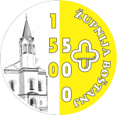 BOŠTANJ
Boštanj 16
Boštanj

ZAKRAMENTI
Priprava na zakrament svete birme l. 2020/2021

IME BIRMANCA:________________________________________________

Pripravila: Urban Marolt, Laura Simončič

Dragi birmanci!

Pred vami je zakrament svete birme in voditelji smo veseli, da smo spet skupaj z vami. Kot veste, bodo v sklopu priprav potekale 4 delavnice. Delo vzemite resno in z zagonom, kajti na koncu animatorji ocenjujemo sodelovanje pri delavnicah, predvsem pa pričakujemo lep in urejen zvezek. Želiva vam veliko uspeha pri delu in obilico sreče ob prejemu svete birme.

Vaša voditelja Urban in Laura

CILJ DELAVNICE:
- Najin cilj je, da vam pobližje predstaviva nekaj temeljnih zakramentov, njihov pomen ter njihovo izvedbo. Skupaj bomo, ko se bomo srečali v živo te tudi zaigrali, vi pa se boste znašli v glavnih vlogah.

1.NALOGA – K sličici dopiši zakrament, kateremu sličica pripada in pripiši, kdo vse sodeluje pri tem obredu.

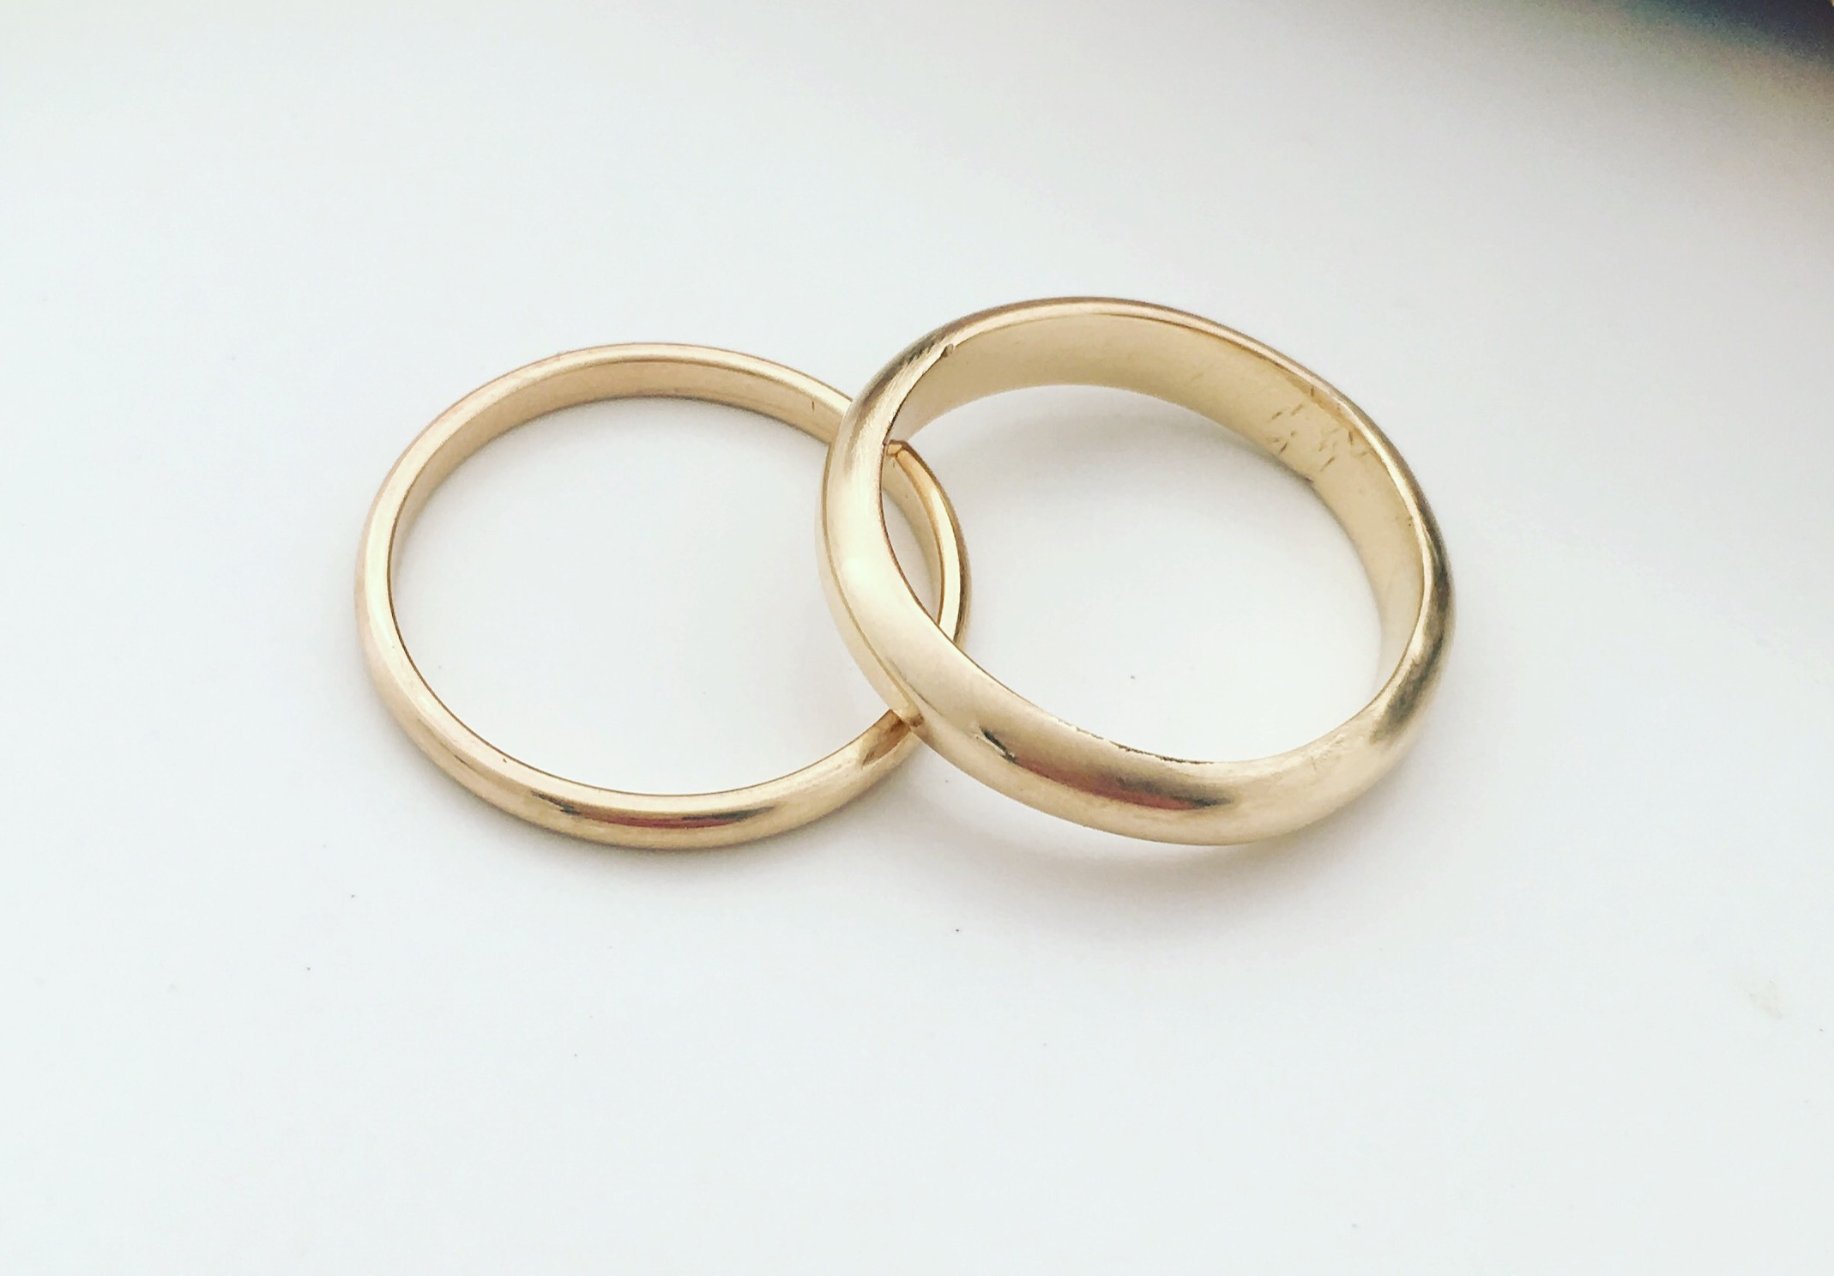

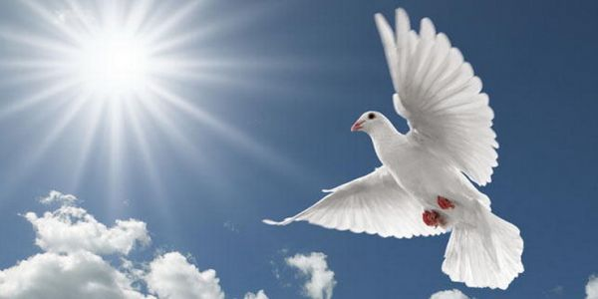

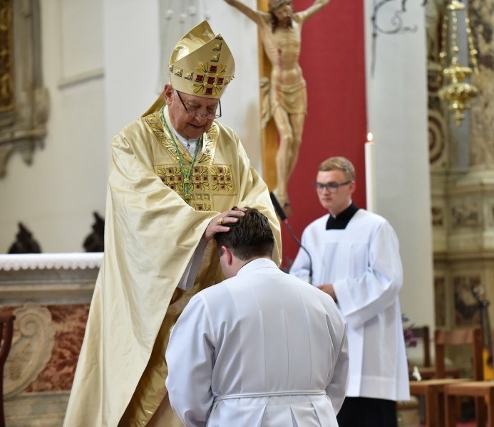

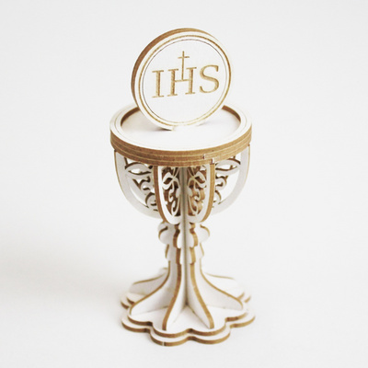

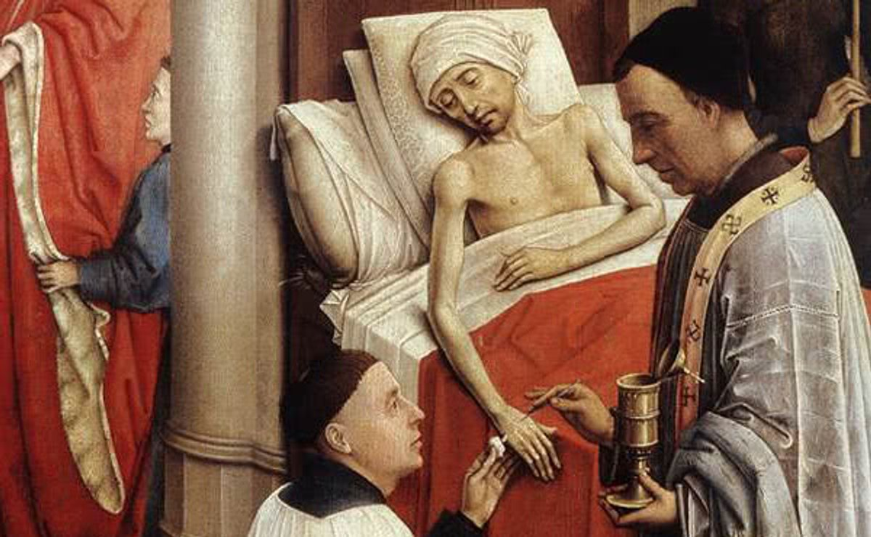

2.NALOGA – Kviz

- Kateri je prvi in osnovni zakrament?
- Poroka
- Bolniško maziljenje
- Krst

- Koga prejmemo pri svetem obhajilu?
- Marijo
- Jezusa
- Boga

- Kaj so štirje simboli krsta?
- Sveča, križ, golob, blagoslovljena voda
- Križ, belo oblačilo, slika sv. Barbare, sveča
- Sv. krizma, belo oblačilo, sveča, blagoslovljena voda

- Kdo mašuje v času prejema svete birme?
- Fonzi
- Škof ali birmovalec
- Papež

- Kdo lahko cerkveno poroči mladoporočenca?
- Duhovnik
- Borut Pahor
- Ministrantje

- Kdaj prejmemo zakrament bolniškega maziljenja?
- Ko se Fonziju »zlušta«
- Na smrtni postelji
- Ko smo stari in osamljeni

3. NALOGA – MOJI ZAKRAMENTI

V zvezek, ki ga imaš pripravljenega za birmanske vsebine prilepi sliko zakramenta, ki si ga že prejel/a (torej krst ali obhajilo), ga opiši in ilustriraj. Ko se bomo videli pri birmanskih delavnicah v živo se bomo o zapisanem tudi pogovorili in med seboj delili spomine.

Dokument z rešenima prvima nalogama pošljete na e-mail urban.marolt13@gmail.com , spomine na zakramente in ilustracije pa na laura.simoncic2004@gmail.com .

ZAPISKI PRI DELAVNICI:
-
-
-
-
-
-
-
-
-
-
-
-
-
-
-
-
-
-
-
-
-
-

